Статью подготовил: Государственный инспектор по маломерным судам Сургутское инспекторское отделение ФКУ «Центр ГИМС МЧС России по ХМАО-Югре» Голубев Сергей Владимирович

Польза зимней рыбалки
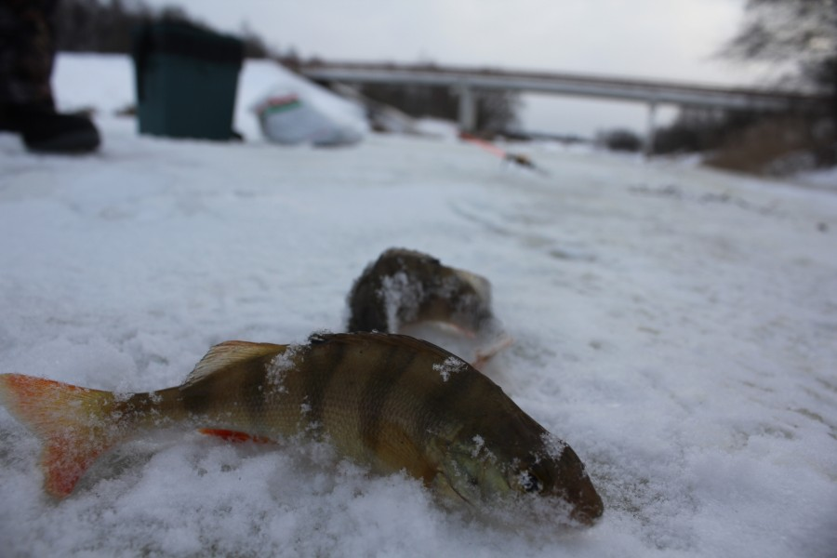
В Сургуте и Сургутском районе очень распространено такое хобби, как зимняя рыбалка. В занятии зимней рыбалки есть ряд весомых плюсов. Любители зимней рыбалки в один голос твердят, что это занятие неописуемо увлекательно, и ждут начала каждого сезона едва ли не с большим энтузиазмом, чем Нового года в детстве. Одни увлечены рыбной ловлей, потому что это хобби помогает просто отдохнуть, поразмышлять, сидя на свежем воздухе и любуясь природой. Для других рыбалка – это своего рода медитация, способ остановить внутренний диалог, поток сознания, абстрагироваться от всего на свете. Третьи приходят именно за рыбой, для них рыбалка – спорт, тяжелый труд, им не до отдыха: они думают о рыбе, ее повадках, постоянно находятся в поиске нового опыта и знаний.
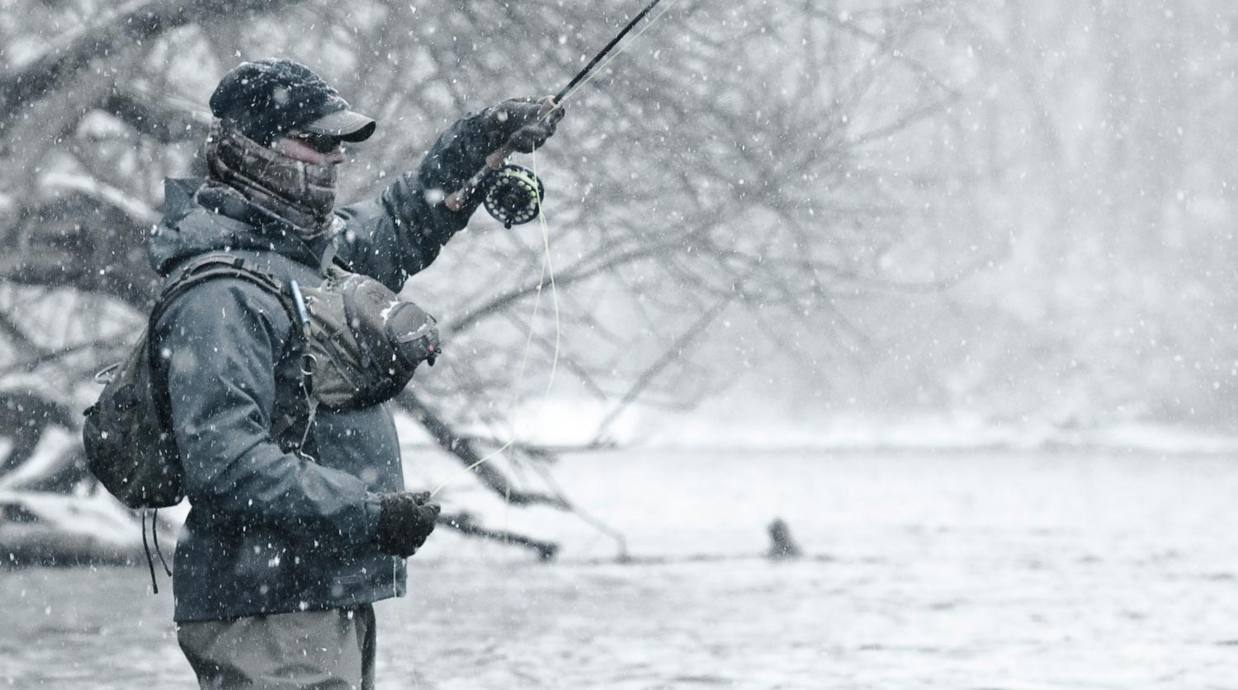
Есть и такие, кто отправляется порыбачить, рассчитывая и на природе отдохнуть, и, если повезет, рыбину-другую выудить. Мотивов столько же, сколько рыбаков. Кроме благотворного влияния на состояние духа, рыбалка приносит ощутимую пользу телу. Она дает достаточную физическую нагрузку: иногда рыбаку приходится пройти километры с грузом снастей, ледобуров, а если удача улыбнется, то и улова, просверлить несколько дюжин лунок во льду. Это возможность дать отдохнуть глазам (что особенно актуально для офисных сотрудников, которые дни напролет проводят за мониторами), успокоить нервы, получить заряд бодрости и порцию хорошего настроения, подышать чистым воздухом вдали от городского смога. Такое времяпровождение положительно сказывается на состоянии сердца и сосудов, помогает привести в норму артериальное давление и сердечный ритм. Правильно одевайтесь, отправляясь удить рыбу, и внимательно следите за своим самочувствием.
Берегите себя! И хорошего вам улова!
Информация взята из интернет источников.

